PROYECTO DE RESOLUCION

La Honorable Cámara de Diputados de la Provincia de Buenos Aires

Resuelve

Manifestar su Beneplácito, a la Solidaridad y la labor llevada a cabo por los docentes y auxiliares de la educación de las escuelas platenses, ante el violento temporal ocurrido el pasado 4 de abril del corriente año, en la ciudad de La Plata, Provincia de Buenos Aires.

FUNDAMENTOS

En la mayoría de las Escuelas se han tenido familias damnificadas. Pero los chicos, más allá de su propio dolor, se ponen de pie y vienen a ayudar.
Las donaciones son distribuidas entre los hogares de los estudiantes afectados, los vecinos que las solicitan en el lugar y a través de las redes sociales y las escuelas de otros barrios.
Además, algunas instituciones han puesto lavarropas a disposición que fueron donados en su mayoría por empresas; y los alumnos se ocupan de lavar la ropa de la gente a la que las inundaciones del pasado martes 4 de abril no le perdonó nada en sus hogares.
El agua que ingresó en los distintos servicios educativos, alcanzó en varios de ellos una altura de un metro y medio aproximadamente, y causó daños en las instalaciones de los mismos,
Si bien en muchas escuelas por la magnitud de los daños, no se han podido restablecer las clases, los Docentes platenses, solidarios estuvieron siempre presentes, colaborando con las donaciones, recibiendo, seleccionando y distribuyendo a los vecinos afectados.
Por eso desde esta Comisión de Educación, queremos destacar la tarea humana, de toda la Ciudad, docentes alumnos y personas que fueron afectadas en un grado menor y ayudaron igualmente al más afectado en forma desinteresada.
Por lo expuesto, es que solicito a los Señores Legisladores, acompañen con su voto favorable el presente proyecto de Resolución.

http://www.larazon.com.ar/actualidad/colegio-lavadero-solidario-damnificados-limpien_0_449100184.html

9 ABR 2013 20:40

TRAS EL FEROZ TEMPORAL

Un colegio montó un “lavadero solidario” para que los damnificados limpien su ropa
El baño de mujeres del edificio de la Secundaria Básica 1 “Almafuerte” de La Plata, cumple por estos días una nueva finalidad. Allí funcionan seis lavarropas, donados por una marca de electrodomésticos, para que los afectados laven gratuitamente sus prendas impregnadas con el agua de la inundación.
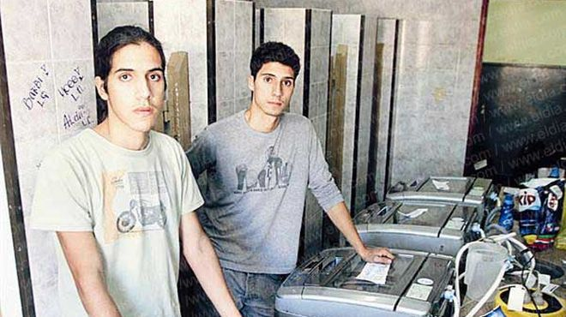

Si hay algo destacable en medio de la trágica inundación es la solidaridad y con ella también el ingenio. Para dar una mano a los que perdieron todo, en un colegio tuvieron una idea muy orinal: instalaron un “lavadero solidario” para que los damnificados limpien su ropa.
El baño de mujeres del edificio de la Secundaria Básica 1 “Almafuerte”, ubicada de 8 y 58, cumple desde el jueves pasado una nueva finalidad. Allí funcionan seis lavarropas de 8 kilos, donados por una reconocida marca de electrodomésticos, para que los afectados laven gratuitamente sus prendas impregnadas con el agua de la inundación.
La iniciativa, que proviene de otro anegamiento de la ciudad, pero que no fue concretada tuvo, por desgracia, la posibilidad de ser puesta en práctica. “Cuando vimos que habían muchas necesidades, entre todos hicimos fuerza y los directivos resolvieron que se lleve a cabo”, contó Omar Ascona, un fletero que cada mañana llega desde Ezeiza para controlar los lavarropas.
Como la empresa que donó los electrodomésticos trabaja en conjunto con una fábrica de jabones, los vecinos no necesitan llevar nada, sólo aquello que quieran lavar. Es más, el lavadero solidario, que trabaja las 24 horas, cuenta también con vehículos para retirar la ropa y también volverla a distribuir.
“Decile que venga en una hora, que seguro su ropa va a estar seca”, le dice Maximiliano Ledesma a su hermano Martín, ambos encargados de lavar las pilas de ropa sucia. Con admirable organización, todo funciona perfecto. Los vecinos dejan sus prendas y los voluntarios la rotulan con nombre y el apellido. El mismo papel se pega en el lavarropas y luego también en las sogas.
“Hoy a la mañana traje dos bolsas y ahora volví con dos más. Es impresionante el trabajo solidario que están haciendo en el colegio. Es una gran ayuda”, indicó el vecinoHéctor Hijarrubia.
Patricia Bianchi, directora del establecimiento educativo, cuyos alumnos viven, en su mayoría, en los barrios San Carlos y La Loma, dos de los más afectados por la inundación; explicó: “El miércoles empezamos a ocuparnos de limpiar la escuela y las casas de nuestros alumnos. Luego, empezamos a recibir donaciones”, relató. Y agregó: “A medida que los pibes se iban secando, venían a colaborar y a trabajar a la escuela”.

